SỞ LAO ĐÔNG-TB & XH QUẢNG NINH  TRUNG TÂM CÔNG TÁC XÃ HỘI | CỘNG HÒA XÃ HỘI CHỦ NGHĨA VIỆT NAM  Độc lập - Tự do - Hạnh phúc
 | Quảng Ninh, ngày 22 tháng 7 năm 2022

NỘI DUNG ĐƯA TIN BÀI LÊN WEBSITE TRUNG TÂM;
CỔNG THÔNG TIN ĐIỆN TỬ CỦA SỞ

1. Họ và tên người đưa tin bài: Trần Thanh Ngân Hà
2. Nội dung tin/bài:
- Mục đưa tin: Bài

- Tên tiêu đề: Trung tâm Công tác xã hội hưởng ứng Ngày toàn dân phòng, chống mua bán người - 30/7

Trong những năm qua, tình hình hoạt động tội phạm mua bán người trên thế giới diễn ra phức tạp với tính chất, phương thức và thủ đoạn ngày càng tinh vi. Tại khu vực Châu Á - Thái Bình Dương nói chung và các nước Tiểu vùng sông Mê Kông nói riêng, trong đó có Việt Nam, hoạt động tội phạm mua bán người, đặc biệt là phụ nữ và trẻ em vẫn đang diễn ra; không chỉ ảnh hưởng đến đạo đức, lối sống, pháp luật của mỗi quốc gia, mà còn trực tiếp xâm hại đến tính mạng, sức khỏe, danh dự, nhân phẩm của con người; ảnh hưởng xấu đến tình hình an ninh, quốc phòng, trật tự xã hội.
Tại Việt Nam, phần lớn các vụ mua bán người đều do các đường dây tội phạm thực hiện, có sự kết cấu chặt chẽ giữa các đối tượng trong nước và ngoài nước, với nhiều thủ đoạn hứa hẹn việc làm, môi giới hôn nhân, cho nhận con nuôi. Đối tượng thường lên mạng Internet để làm quen, rồi dụ dỗ các bé gái và phụ nữ ở nông thôn có nhu cầu việc làm lên biên giới tìm việc, hoặc giả vờ yêu đương rồi bán cho đường dây “Mua bán người”. Thậm chí, ngay cả người nhà cũng lừa nhau đem bán ra nước ngoài. Nhiều trường hợp bạn bè chơi với nhau hàng ngày, nhưng khi cần tiền để chơi bời chúng sẵn sàng dụ dỗ, đem bán cho kẻ xấu… Theo Đại sứ quán và Tổng lãnh sự quán Hoa Kỳ tại Việt Nam, thời gian gần đây đã xuất hiện cả những vụ mua bán đàn ông, học sinh, sinh viên, mua bán trẻ sơ sinh, trẻ trong bào thai, mua bán nội tạng, đẻ thuê…
Theo ước tính của Văn phòng Liên Hợp Quốc về chống Ma túy và Tội phạm - UNODC, mỗi năm lợi nhuận thu được từ mua bán người trên thế giới khoảng từ 30 - 40 tỷ USD/năm. Chính lợi nhuận khổng lồ đã khiến các đường dây mua bán người mở rộng ra khắp các quốc gia và vùng lãnh thổ trên thế giới. Tại Quảng Ninh, theo số liệu của Phòng phòng chống tệ nạn xã hội - Sở LĐTB&XH, từ năm 2016 - 2018, các lực lượng chức năng của tỉnh đã tiếp nhận 5.351 người (2.243 nữ) bị Công an Trung Quốc trục xuất về nước và đấu tranh triệt phá 16 vụ với 32 đối tượng phạm tội, kịp thời giải cứu 29 nạn nhân.
Xác định được nguyên nhân gia tăng tình trạng mua bán người là do siêu lợi nhuận; mất cân bằng về giới; khó khăn về kinh tế, thất nghiệp, thiếu việc làm; thông thoáng trong xuất nhập cảnh; mất cảnh giác, nhẹ dạ cả tin của người dân; công tác truyền thông, đấu tranh, trấn áp tội phạm mua bán người chưa đủ mạnh… Ngày 10/5/2016, Thủ tướng Chính phủ đã ban hành Quyết định số 793/QĐ-TTg lấy ngày 30/7 hàng năm là “Ngày toàn dân phòng, chống mua bán người”, với mục tiêu huy động mọi nguồn lực, phát huy sức mạnh tổng hợp của cả hệ thống chính trị và toàn dân tham gia phòng ngừa, ngăn chặn, tiến tới đẩy lùi tội phạm mua bán người trên phạm vi toàn quốc…
Nhằm triển khai đồng bộ các giải pháp thực hiện hiệu quả hưởng ứng tích cực “Ngày toàn dân phòng, chống mua bán người - 30/7”, tạo chuyển biến mạnh mẽ về nhận thức và hành động trong toàn xã hội về phòng, chống mua bán người; huy động sức mạnh tổng hợp của cả hệ thống chính trị và toàn dân trong công tác phòng ngừa và tích cực đấu tranh phòng, chống tội phạm mua bán người; nâng cao hiệu quả công tác tiếp nhận, xác minh và hỗ trợ nạn nhân bị mua bán trở về hòa nhập cộng đồng; Năm 2022, Trung tâm Công tác xã hội đã triển khai một số hoạt động như: Thực hiện in ấn tờ rơi về phòng chống mua bán người, lồng ghép giới thiệu dịch vụ Ngôi nhà Ánh Dương; Thực hiện đăng tải các tin, bài tuyên truyền và hưởng ứng “Ngày toàn dân phòng, chống mua bán người - 30/7” lên fanpage Trung tâm Công tác xã hội Quảng Ninh, Ngôi nhà Ánh Dương Quảng Ninh và website của Sở, Trung tâm.

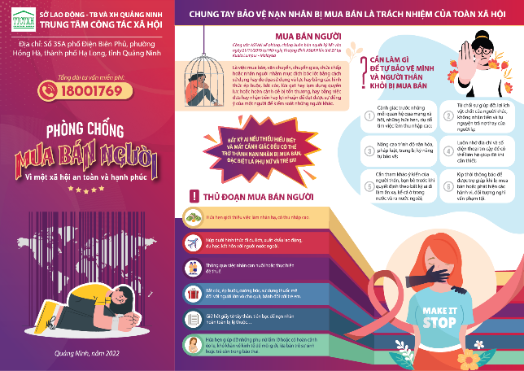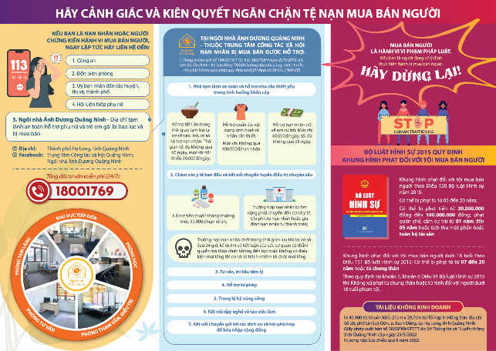
Ảnh: Tờ rơi phòng chống mua bán người của TT.CTXH Quảng Ninh

Đặc biệt, trong tháng 6/2022, Trung tâm đã phối hợp với Phòng Lao động - Thương binh và xã hội huyện Hải Hà và Bình Liêu tổ chức 05 lớp tập huấn cho 475 người là cán bộ, cộng tác viên, trưởng thôn, người có uy tín tại địa bàn… về kỹ năng tư vấn, tuyên truyền về phòng, chống mua bán người, đồng thời lồng ghép cấp phát tờ rơi. Tại các lớp tập huấn, báo cáo viên đã chia sẻ những kiến thức cơ bản về nạn mua bán người; khái quát tình hình tội phạm mua bán người tại Việt Nam nói chung và tỉnh Quảng Ninh nói riêng; một số nguyên nhân dẫn đến tội phạm mua bán người; thủ đoạn, động cơ, mục đích, tác hại của tội phạm mua bán người. Đặc biệt là trang bị kiến thức, kỹ năng trong công tác tư vấn, tuyên truyền cho người dân nhằm nâng cao nhận thức của người dân trong việc cảnh giác, phòng ngừa, phát hiện, tố giác tội phạm buôn bán người.
Thông qua tập huấn, 475 học viên đã được nâng cao năng lực về kỹ năng tư vấn, tuyên truyền phòng, chống mua bán người, đồng thời nắm rõ các dịch vụ xã hội và đơn vị cung cấp, hỗ trợ cho nạn nhân bị mua bán người hiện nay. Qua đó, nâng cao hiệu quả trong công tác tư vấn, tuyên truyền tại cơ sở, góp phần nâng cao nhận thức và chuyển đổi hành vi của cộng đồng nhằm giảm thiểu tệ nạn xã hội và mua bán người trên địa bàn tỉnh Quảng Ninh.

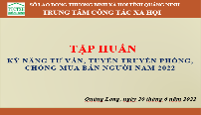
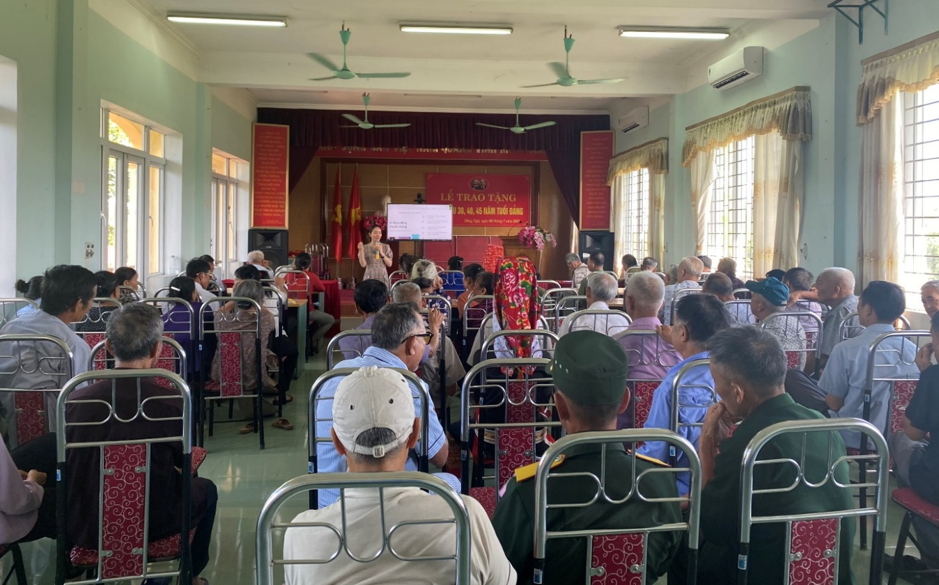
Hình ảnh tại buổi tập huấn
Tích cực phòng chống tệ nạn mua bán người, mỗi người dân hãy cùng đoàn kết, hành động vì sự an toàn của mỗi người, mỗi gia đình, vì tương lai tốt đẹp của toàn xã hội./.

Trần Thanh Ngân Hà - Trung tâm CTXH Quảng Ninh
Phân loại: …………
Trưởng ban biên tập | Phó Ban biên tập | Người viết bài
Đỗ Anh Hòa | Đỗ Thị Lệ | Trần Thanh Ngân Hà

